Лабораторная работа № 1
Тема: Первоначальная настройка Git.
Цель: провести первоначальную настройку системы контроля версий Git, инициализировать каталог для работы, научиться распознавать состояния файлов (untracked, modified, staged, committed) по выводу команды git status, зафиксировать несколько последовательных изменений отдельными коммитами и изучить получившуюся историю коммитов.
Задания
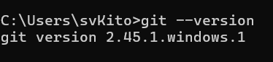
Рисунок 1.1 – Версия Git
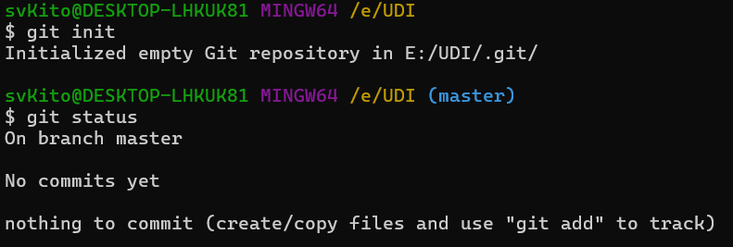
Рисунок 1.2 – Инициализация репозитория
Рисунок 1.3 – Статус репозитория
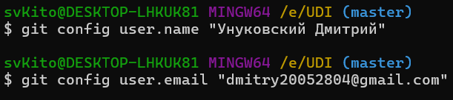
Рисунок 1.4 – Установка имени и email для данного репозитория
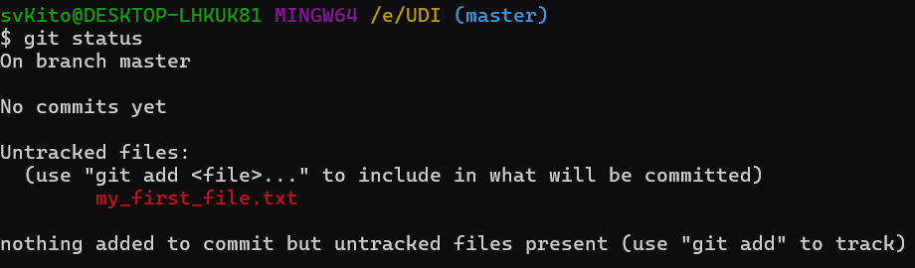
Рисунок 1.5 – Новый файл
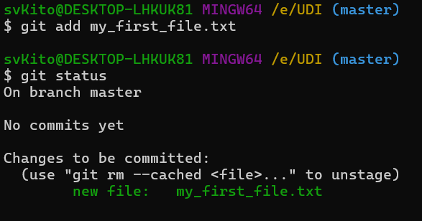
Рисунок 1.6 – Добавление нового файла
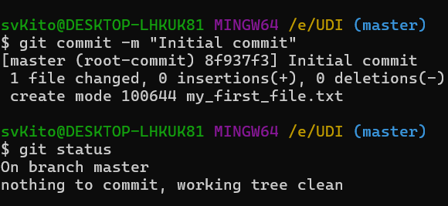
Рисунок 1.7 – Инициализация комита
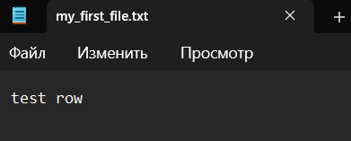
Рисунок 1.8 – Тестовая строк
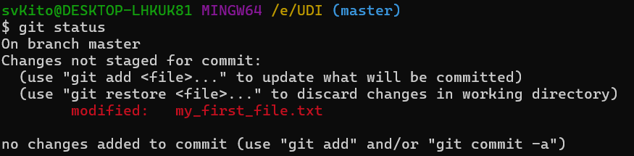
Рисунок 1.9 – Показывает изменение в файле
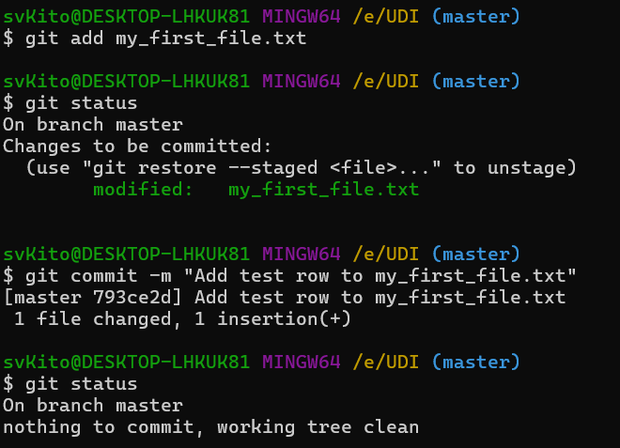
Рисунок 1.10 – Коммит изменений
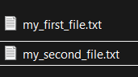
Рисунок 1.11 – Добавление файла
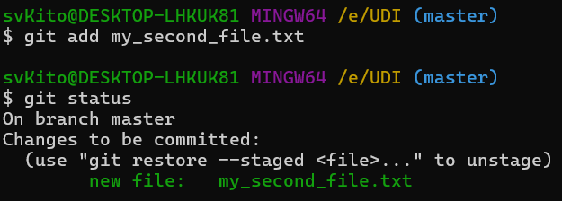
Рисунок 1.12 – Инициализация второго файла
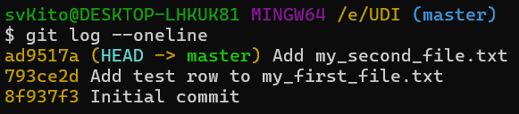
Рисунок 1.13 – Список коммитов
Контрольные вопросы

Чем отличаются друг от друга рабочий каталог (working directory), индекс (staging area) и репозиторий (.git directory)?
Ответ: Рабочий каталог — папка с файлами, редактируешь локально; индекс — промежуточная зона, где файлы готовятся к коммиту (команда git add); репозиторий (.git) — база данных со всей историей коммитов.

Какие состояния может принимать файл в Git и какими командами осуществляются переходы между ними?
Ответ: Файл может быть: untracked (новый, не отслеживается), modified (изменён), staged (подготовлен к коммиту) и committed (сохранён в истории); переходы: git add → staged, git commit → committed, git push → опубликован.

Почему информация об авторе коммита (user.name, user.email) не должна изменяться после того, как коммит опубликован в общем репозитории?
Ответ: Коммит в Git неизменяем (хеш зависит от всех данных, включая автора), и изменение автора после публикации сломает историю у всех, кто уже скачал этот коммит.

В чем разница между настройками Git на уровне local и --global? Почему в данной работе используется local-уровень?
Ответ: --global — настройки для всех проектов пользователя, local (без флага) — только для текущего репозитория; в работе используется local, чтобы показать умение настраивать Git для конкретного проекта (например, для разных email в разных проектах).

Выводы : в результате проделанной работы, ознакомились с базовыми функциями git.

